

МИНИСТЕРСТВО ОБРАЗОВАНИЯ И НАУКИ РЕСПУБЛИКИ ДАГЕСТАН

**ГОСУДАРСТВЕННОЕ КАЗЕННОЕ ДОШКОЛЬНОЕ ОБРАЗОВАТЕЛЬНОЕ УЧРЕЖДЕНИЕ РД «Тельманскийдетский сад «Журавушка» Тляратинского района»**

368062 РД Бабаюртовского район к.Тельман Тел.89634066906 ИНН 0532001573 КПП 053201001

«21 » Сентября 2022 г. №3

**«О создании комиссии по урегулированию**

**конфликта интересов и противодействию коррупции»**

**Приказ:**

В целях организации эффективной работы по предупреждению и профилактике коррупционных и иных правонарушений, устранения порождающих ее причин и условий, связанных с коррупцией в сфере образования и выполнения Федерального закона от 25.12.2008 года №273 ФЗ «О противодействии коррупции»

**ПРИКАЗЫВАЮ:**

1. Создать комиссию по противодействию коррупции в следующем составе: Председатель Комиссии: Воспитатель – Магомедова У Г.

Члены Комиссии:

* Председатель профкома – Халигаджиева Н.И. Повар- Османова К.М. секретарь– Джамалдинова У А,

2.Возложить ответственность за проведение работы по профилактике коррупционных и иных правонарушений на Магомедовой У Г. 3.Утвердить положение «О комиссии по противодействию коррупции» 4.Контроль за исполнением настоящего приказа оставляю за собой.

Директор Магомедгаджиев Ш.И.

**Принято Собранием трудового Утверждаю**

**коллектива «Тельманский д/с «Журавушка» Директор ГКДОУ РД**

**Тляратинского района» «Тельманский д/с «Журавушка»**

**Тляратинского района»**

**протокол № от21.09 .2022 г.__ Магомедгаджиев Ш.И.**

***Положение о создании комиссии по урегулированию конфликта интересов и противодействию коррупции в доу***

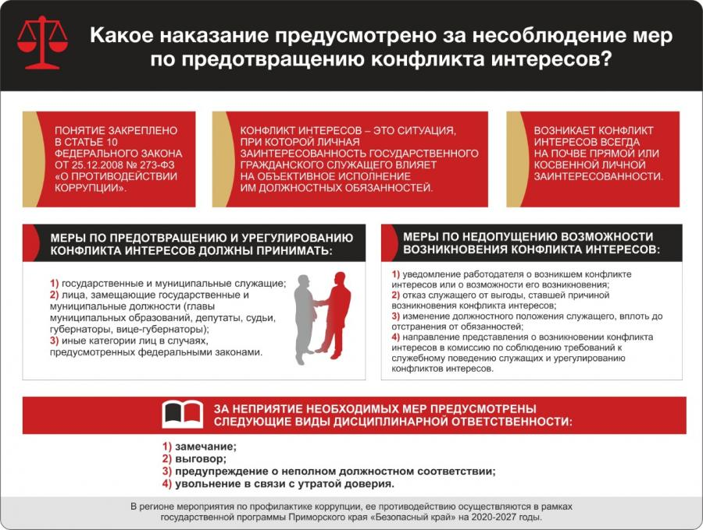

ПОЛОЖЕНИЕ

1 Общие положения

1.1. Комиссия по урегулированию выявленного конфликта интересов ГКДОУ РД «Тельманский детский сад «Журавушка» Тляратинского района»

(далее - Комиссия) создана в целях рассмотрения вопросов, связанных с урегулированием ситуаций, когда личная заинтересованность работника влияет или может повлиять на объективное исполнение ими должностных обязанностей.

1.2. Основной задачей Комиссии является предотвращение или урегулирование конфликта интересов,способного привести к причинению вреда законным интересов, способного привести к причинению вреда законным интересам учреждения.

1.3. Настоящее Положение разработано в соответствии с Федеральным законом РФ № 273-ФЗ от 25.12.2008г «О противодействии коррупции» с изменениями на 31 июля 2020 года, Указом Президента Российской Федерации № 364 от 15.07.2015г «О мерах по совершенствованию организации деятельности в области противодействия коррупции» в редакции от 19 сентября 2017г и в целях повышения эффективности работы по противодействию коррупции в дошкольном образовательном учреждении.

1.4. Комиссия в своей деятельности руководствуется Конституцией Российской Федерации, федеральными конституционными законами, федеральными законами, указами и распоряжениями Президента Российской Федерации, постановлениями и распоряжениями Правительства Российской Федерации, настоящим Положением.

2 Задачи и полномочия Комиссии

2.1 Основными задачами Комиссии являются:

а) содействие в урегулировании конфликта интересов, способного привести к причинению вреда законным интересам граждан, учреждению, обществу.

б) обеспечение условий для добросовестного и эффективного исполнения обязанностей работника;

в) исключение злоупотреблений со стороны работников при выполнении их должностных обязанностей.

г) противодействие коррупции.

2.2. Комиссия имеет право:

а) запрашивать необходимые документы и информацию от органов государственной власти и органов местного самоуправления;

б) приглашать на свои заседания должностных лиц органов государственной власти и органов местного самоуправления и иных лиц.

3 Порядок образования Комиссии

3.1. Состав Комиссии формируется таким образом, чтобы была исключена возможность возникновения конфликта интересов, который мог бы повлиять на принимаемые Комиссией решения.

3.2. Численность и персональный состав Комиссии утверждается и изменяется приказом заведующего

учреждением.

3.3. Все члены Комиссии при принятии решения обладают равными правами.

3.4. В случае необходимости в состав Комиссии может быть введен независимый эксперт.

3.5. Комиссия действует на постоянной основе.

4 Порядок работы Комиссии

4.1. Основанием для проведения заседания Комиссии является, полученная от правоохранительных, судебныхили иных государственных органов, от организаций, должностных лиц, граждан или работников учреждения:

- информации о наличии у работника личной заинтересованности, которая приводит или может привести кконфликту интересов;

- информация о нарушении работниками требований к служебному поведению, предусмотренных Кодексомэтики и служебного поведения работников учреждения.

4.2. Информация, указанная в пункте 4.1. настоящего Положения, должна быть представлена Комиссии вписьменном виде и содержать следующие сведения:

а) фамилию, имя, отчество работника и занимаемая им должность;

б) описание признаков личной заинтересованности или нарушения служебного поведения, которая приводит илиможет привести к конфликту интересов;

в) данные об источнике информации.

4.3. В Комиссию могут быть представлены материалы, подтверждающие нарушение работником требований кслужебному поведению или наличие у него личной заинтересованности, которая приводит или может привести кконфликту интересов.

4.4. Комиссия не рассматривает сообщения о преступлениях и административных правонарушениях, а такжеанонимные обращения, не проводит проверки по фактам нарушения служебной дисциплины.

4.5. Председатель Комиссии в трехдневный срок со дня поступления информации, о нарушении требований кслужебному поведению или о наличии личной заинтересованности, которая приводит или может привести кконфликту интересов, выносит решение о проведении проверки этой информации.

4.6. Проверка информации и материалов осуществляется в месячный срок со дня принятия решения о еепроведении. Срок проверки может быть продлен до двух месяцев по решению председателя Комиссии.Секретарь Комиссии решает организационные вопросы, связанные с подготовкой заседания Комиссии, а такжеизвещает членов Комиссии о дате, времени и месте заседания, о вопросах, включенных в повестку дня.

4.7. Дата, время и место заседания Комиссии устанавливаются ее председателем после сбора материалов,подтверждающихлибоопровергающихинформациюоналичиеуработникаучреждения

Личной заинтересованности.

4.8. Заседание Комиссии считается правомочным, если на нем присутствует не менее половины от общего числачленов Комиссии.

4.9. При возможном возникновении конфликта интересов у членов Комиссии в связи с рассмотрением вопросов,включенных в повестку дня заседания Комиссии, они обязаны до начала заседания заявить об этом. В подобномслучае соответствующий член Комиссии не принимает участия в рассмотрении указанных вопросов.

4.10. На заседании Комиссии заслушиваются пояснение работника, рассматриваются материалы, относящиеся квопросам, включенным в повестку дня заседания. Комиссия вправе пригласить на свое заседание иных лиц изаслушать их пояснения.

4.11. Члены Комиссии и лица, участвовавшие в ее заседании, не вправе разглашать сведения, ставшие имизвестными в ходе работы Комиссии.

5 Решение Комиссии

5.1. По итогам рассмотрения информации, являющееся основанием для заседания, Комиссия может принять одноиз следующих решений:

а) установить, что в рассматриваемом случае не содержится признаков личной заинтересованности работника,которая приводит или может привести к конфликту интересов;

б) установить факт наличия личной заинтересованности работника, которая приводит или может привести кконфликтуинтересов.Вэтомслучаеработодателюпредлагаютсярекомендации,направленныенапредотвращение или урегулирование этого конфликта интересов.

5.2.Решения Комиссии принимаются большим большинством голосов присутствующих на заседании членов Комиссии. При равенстве числа голосов голос председателя Комиссии является решающим.

5.3. Решения Комиссии оформляются протоколами, которые подписывают члены Комиссии, принявшие участие в ее заседании. Решения Комиссии носят рекомендательный характер.

В решении Комиссии указываются:

а) фамилия, имя, отчество работника в отношении которого рассматривался вопрос о нарушении требований к служебному поведению или о наличии личной заинтересованности, которая приводит или может привести кконфликту;

б) источник информации, ставший основанием для проведения заседания Комиссии;

в) дата поступления информации в Комиссию и дата ее рассмотрения на заседании Комиссии, существоинформации;

г) фамилии, имена, отчества членов Комиссии и других лиц, присутствующих на заседании;

д) существо решения и его обоснование;

е) результаты голосования.

5.4. Член Комиссии, не согласный с ее решением, вправе в письменном виде изложить свое мнение, которое подлежит обязательному приобщению к протоколу заседания Комиссии.

5.5. Копии решения Комиссии в течение трех дней со дня их принятия направляются работнику и другим заинтересованным лицам.

5.6. По результатам рассмотрения предложений, указанных в решении Комиссии, заведующий учреждением, вкотором работает работник, в отношении которого принято решение, принимает меры по предотвращению илиурегулированию конфликта интересов.

5.7. Решение Комиссии может быть обжаловано работником в порядке, предусмотренном законодательствомРоссийской Федерации.

5.8. В случае установления Комиссией факта совершения работником действия (бездействия), содержащегопризнаки административного правонарушения или состава преступления, председатель Комиссии обязанпередать информацию о совершении указанного действия (бездействии) и подтверждающие такой фактдокументы в правоохранительные органы.

5.9. Организационно-техническое и документальное обеспечение деятельности Комиссии возлагается насекретаря Комиссии.

5.10. Решение Комиссии, принятое в отношении работника учреждения, хранится в его личном деле.

ПРОТОКОЛ № 2 Заседания комиссии по противодействию коррупции от «21» сентября 2022 г.

Присутствовало: 5 человек

1 Магомедова У Г.,2.Халигадэжиева Н.И .,3 Османова К.М.,4 Исрапилов А.И.

5Джамалдинова У

Председателем собрания избран: Магомедова Убурай Гаджимурадовна Секретарем собрания избран: Джамалдинова Умият Абдурауповна

ПОВЕСТКА ДНЯ:

1.Значение антикоррупционной политики в деятельности учреждений системы образования; необходимость проведения разъяснительной работы с участниками

образовательных отношений.

2.Обсуждение проекта плана работы комиссии по противодействию коррупции на 2022– 2023 уч. год.

3.Принятие плана работы комиссии по противодействию комиссии на 2022 – 2023 учебный год.

ХОД ЗАСЕДАНИЯ:

1.По первому вопросу слушали председателя комиссии Магомедова У Г

Она напомнила присутствующим о Федеральном законе в области противодействия коррупции в учреждении, познакомила с локальными актами и приказами по ДОУ в области антикоррупционной политики. Обратила внимание на необходимость проведения антикоррупционной пропаганды в дошкольном учреждении путем информирования всех участников образовательных отношений через информационные стенды, размещение соответствующих материалов на сайте образовательной организации.

2.По второму вопросу слушали председателя первичной профсоюзной организации

Халигадэжиева Н.И Она предложила ознакомиться с проектом плана работы комиссии по противодействию коррупции на 2022 – 2023 год и обсудить его положения. Вопросов относительно запланированных мероприятий у присутствующих не возникло.

3.По третьему вопросу слушали председателя комиссии

Она предложила принять составленный проект плана по противодействию коррупции на 2022 – 2023 учебный год.

Голосовали: «за» - 5 человек;

«против» - 0 человек;

«воздержался» - 0 человек.

ПОСТАНОВИЛИ:

1.Утвердить план работы комиссии по противодействию коррупции на 2022 – 2023 учебный год.

2.Разместить план работы комиссии по противодействию коррупции на официальном сайте учреждения в течение трех рабочих дней с момента его утверждения.

3.Проводить разъяснительную работу с сотрудниками ДОУ, родителями (законными представителями) воспитанников по вопросам противодействия коррупции.

Председатель собрания _________ Магомедова У

Секретарь собрания __________ Джамалдинова У